Bartosz Pasiecznik, 21318

**Sprawozdanie**

Cyfrowa Technika Foniczna

Laboratorium 1-2

**Zadanie 1**

**Test 1.**

Testy w zadaniu 1 zostały wykonane za pomocą słuchawek AirPods Pro 2 podłączonych do smartfona. Na innym sprzęcie dźwięk nie był przeze mnie wykrywany.

Test polegał na odtworzeniu różnych częstotliwości oraz oznaczeniu przez użytkownika głośności, przy której dana częstotliwość jest słyszana.

Wszystkie częstotliwości słyszałem dopiero przy 30dB. Według testu oznacza to łagodne problemy ze słuchem.

**Test 2.**

**Speech Test**

Test polegał na rozpoznawaniu słów odtwarzanych przez stronę. Słowa były w języku angielskim. Niektóre słowa w mojej ocenie były odtwarzane niewyraźnie, w celu przetestowania użytkownika. Większość słów została przeze mnie poprawnie odsłuchana.

**Beep Test**

Test prawie identyczny, jak test z pierwszego podpunktu. Jedyną różnicą była większa ilość próbek częstotliwości. W porównaniu do pierwszego testu, odniosłem wrażenie, że częstotliwości były przeze mnie słyszane przy niższych natężeniach – co można zauważyć na wykresie.

**Test 3.**

**Oryginalny**

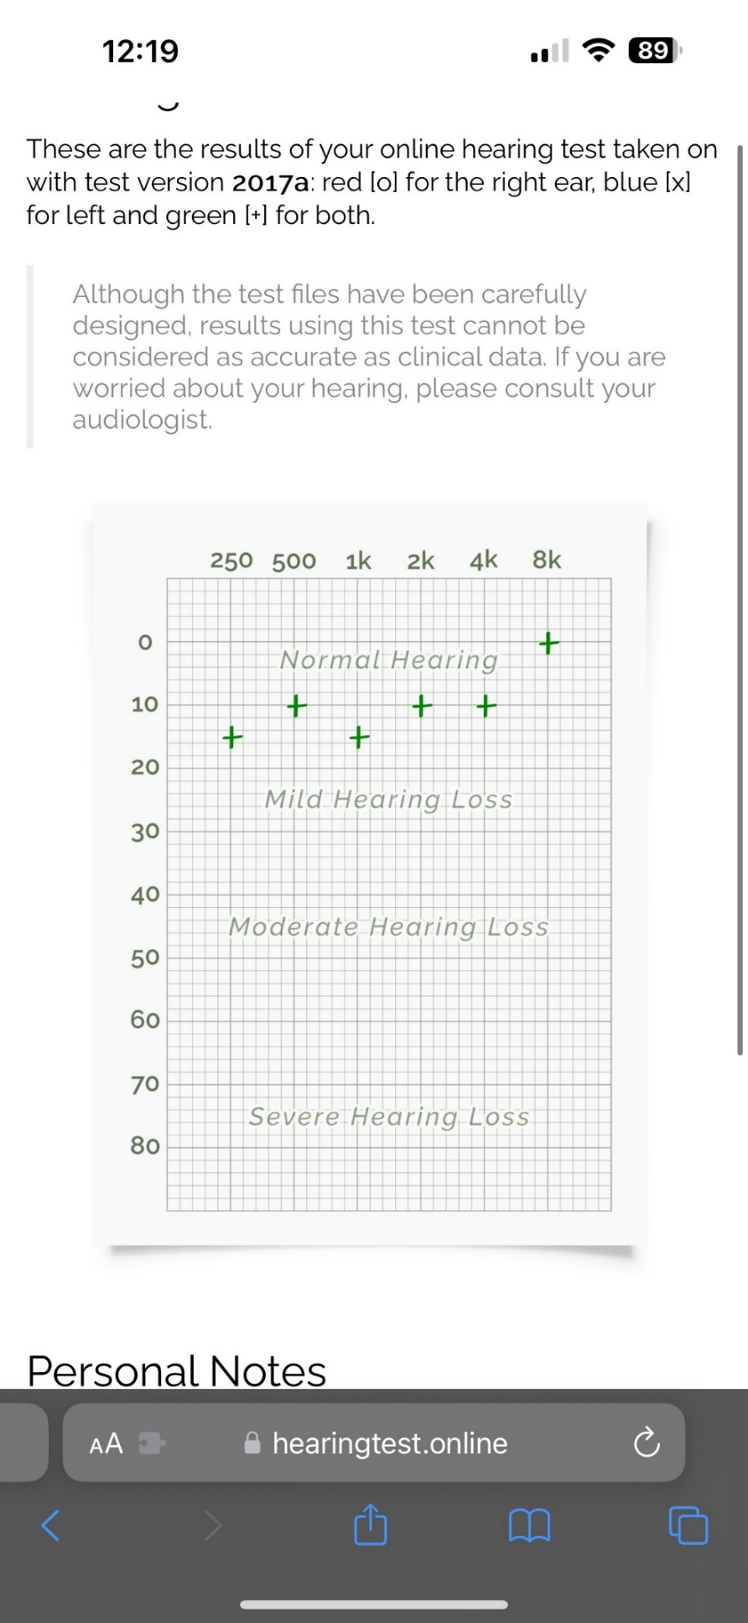

**Alt Low [250-1500Hz]**

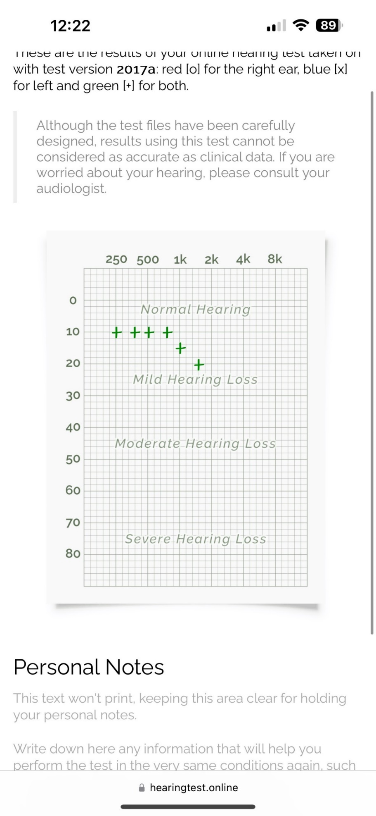

**Alt High [1500-8000Hz]**

W teście zauważyłem, że niższe częstotliwości są przeze mnie gorzej słyszane. Jednak przy teście Alt Low problem ze słyszeniem próbek rozpoczął się przy około 1kHz. Z testu można wywnioskować, że mój słuch nie jest w stu procentach zdrowy.

**Zad 2**

**Test 1.**

Test polegał na odtwarzaniu utworu, położenia smartfona w różnym położeniu względem ścian i zapisania obserwacji.

Zostały wykonane trzy pomiary:

* Źródło dźwięku przy jednej ścianie: Gdy źródło dźwięku znajdowało się bliżej ściany, dźwięk stawał się głośniejszy.
* Źródło przy podłodze i ścianie: Dźwięk znacznie głośniejszy niż przy pierwszym pomiarze. Kierunek dźwięku o wiele łatwiejszy do określenia w porównania do testu przy samej ścianie.
* Źródło w rogu podłogi przy dwóch ścianach: Najgłośniejszy dźwięk w porównaniu do wszystkich innych testów. Również bardzo łatwo określić miejsce pochodzenia dźwięku.

**Test 2.**

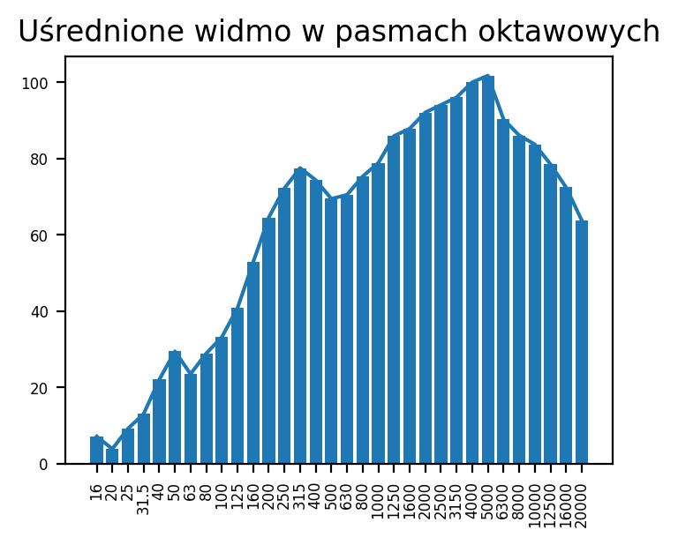

Uśrednione widmo, gdy źródło znajdowało się 1m od ściany

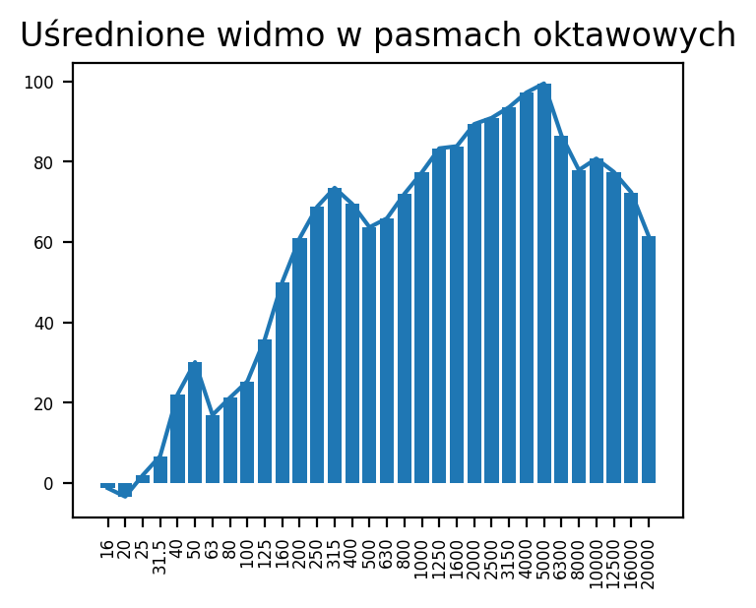

Uśrednione widmo, gdy źródło znajdowało się w rogu podłogi i dwóch ścian

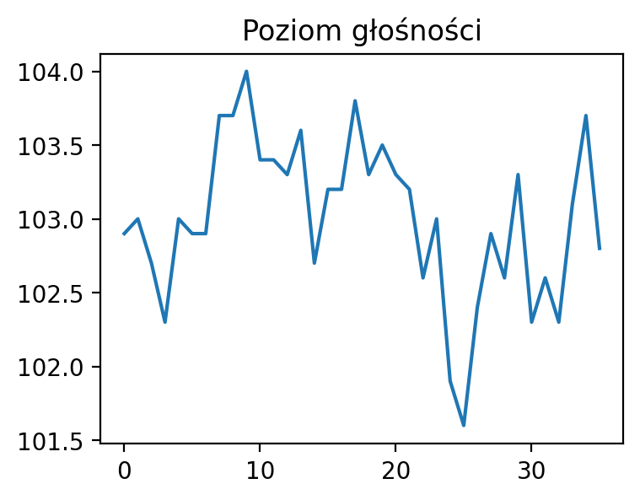

Poziom dźwięku 1m od ściany

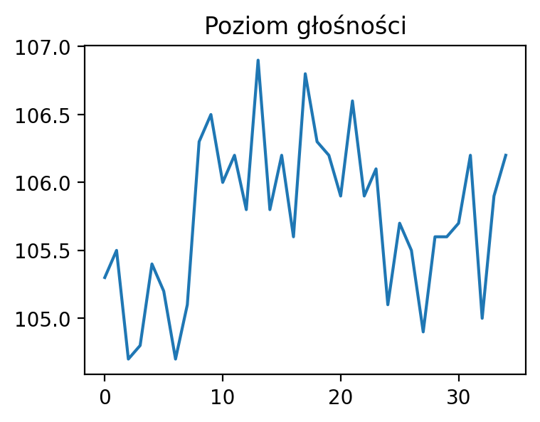

Poziom dźwięku w rogu pokoju

Pomiar widma w obu przypadkach nie różni się za wiele – różnice głównie widać w początkowym etapie wykresów.

Różnice widać przy pomiarze głośności w rogu pokoju. Zauważyć można, że poziom głośności jest większy, niż w przypadku odtwarzania w odległości jednego metra od ściany.

**Test 3**

Objętość butelki: V = 750ml

Pole powierzchni otworu: A = 3,14 cm^2

Długość szyjki: L = 75mm

|  |  |  |
| --- | --- | --- |
| **V[cm3]** | **Obliczona częstotliwość [Hz]** | **Zmierzona częstotliwość [Hz]** |
| 750 | 129.73 | 122 |
| 650 | 139.35 | 130 |
| 550 | 151.49 | 142 |
| 450 | 167.48 | 160 |

Możemy zauważyć, że mierzona częstotliwość jest niższa, niż obliczona. Możliwe, że jest to problem związany z pomiarami butelki, bądź z nieodpowiednich warunków przy eksperymencie (np. nierówne dmuchanie do butelki).

Widzimy, że wraz z mniejszą objętością butelki wzrasta częstotliwość mierzonego dźwięku.